První přihlášení do online katalogu

1. Po otevření online katalogu, kliknete v horním prvém rohu na kolonku **Přihlásit.**

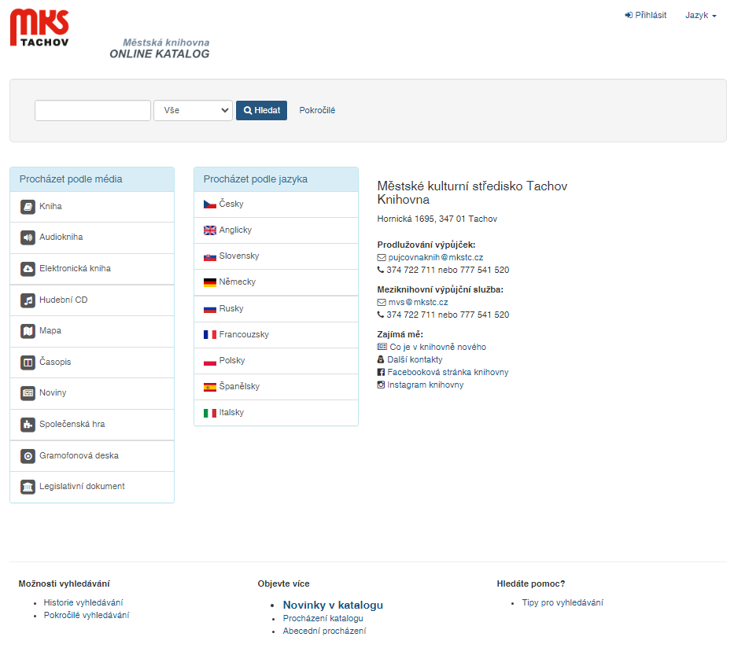

PŘIHLÁŠENÍ KE ČTENÁŘSKÉMU KONTU

1. Po rozkliknutí se objeví tabulka s přihlašovacími údaji, pro vás je ale důležitá kolonka **Změna hesla,** na kterou klinete.

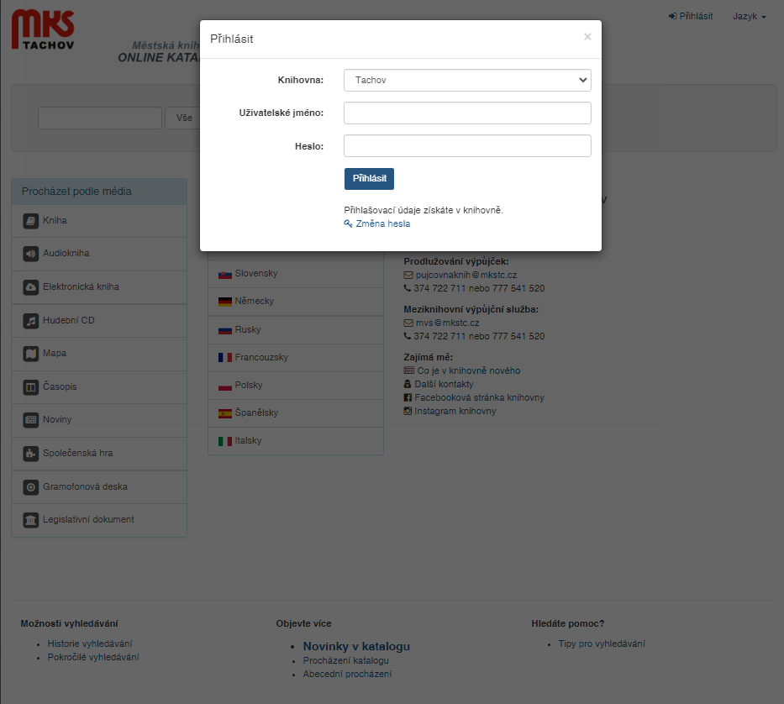

TABULKA PO ROZKLIKNUTÍ KOLONKY **PŘIHLÁSIT**

1. Poté budete přesměrováni na stránku pro obnovení zapomenutého hesla. Zde zadáte jméno a e-mail. Na tento e-mail vám přijdou informace ke změně hesla. Po vyplnění kliknete na tlačítko **Potvrdit**.

Každý čtenář má vlastní uživatelské jméno tvořené ze dvou částí. Jméno začíná 00. Poté přidáte vaše číslo průkazky např. 1111, pokud nemáte čtyřmístné číslo průkazky, přidáte k první části uživatelského jména nulu.

**Příklady:**

Čtenář s čtyřmístným číslem průkazky - 001111

Čtenář s kratším číslem průkazky – 000111

Čtenáři zaregistrovaní od 24.10.2023 mají uživatelské jméno ve složení jmeno.prijmeni

**Příklady:**

Josef Novák – josef.novak

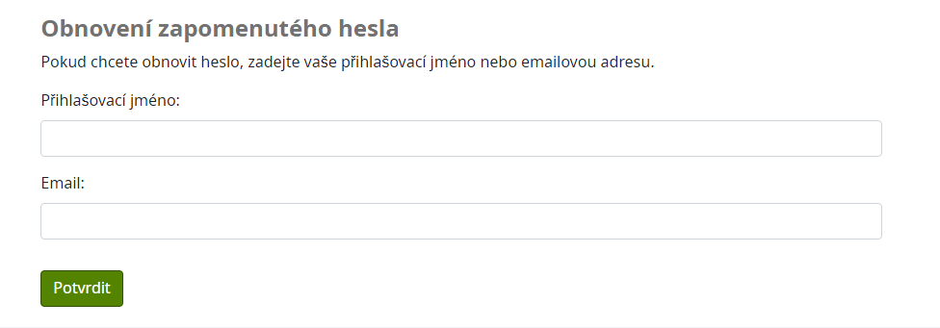Milada Petrželková – milada.petrzelkova

ZADÁTE PŘIHLAŠOVACÍ JMÉNO A EMAILOVOU ADRESU

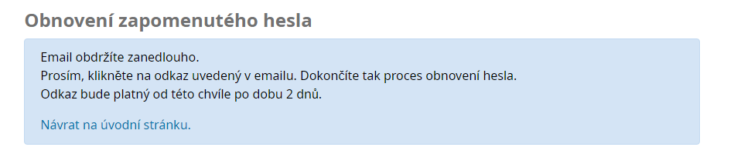

1. Na e-mail vám během chvilky přijde e-mail s názvem **Obnovení hesla do online katalogu**, ve kterém najdete odkaz. Za pomoci tohoto odkazu se prokliknete na stránku s obnovením zapomenutého hesla.

ODKAZ SLOUŽÍCÍ KE ZMĚNĚ HESLA

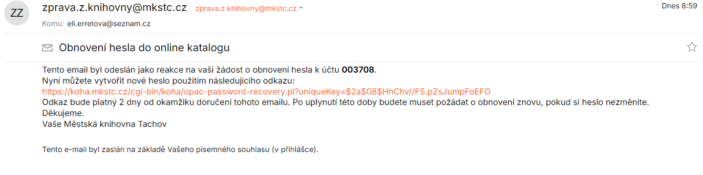

1. Obnovení zapomenutého hesla obsahuje dvě kolonky. Nové heslo a potvrzení nového hesla. Obě kolonky vyplníte novým heslem a kliknete na tlačítko **Potvrdit**.

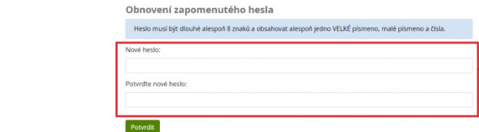

ZADÁTE VÁMI ZVOLENÉ HESLO

1. 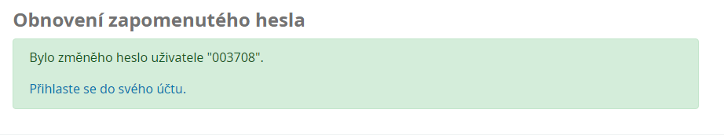Po potvrzení se vám zobrazí kolonka o tom, že heslo bylo úspěšně změněno a celý proces je u konce. Nyní se můžete přihlásit.

Pokud si nebudete vědět rady s přihlášením, nebojte se obrátit na nás. Rádi vás seznámíme s prací v našem novém katalogu.